
新聞資料NEWS LETTER
金屬中心攜手國際專家
引領模具產業邁向減碳與智慧製造新時代

模具產業作為製造業不可或缺的共通性基礎產業，長期扮演著產品量產與精密加工的核心角色。近年來，全球產業正面臨低碳永續與智慧製造的雙軸挑戰，如何同時兼顧節能減碳與數位轉型，已成為模具技術發展的必然趨勢。為協助臺灣模具產業迎接挑戰並提升國際競爭力，經濟部技術司特別委託金屬中心，由計畫主持人林崇田處長帶領團隊推動「模具產業鏈減碳暨關鍵技術開發計畫」，並於2025年8月22日與模具公會共同舉辦「先進模具減碳關鍵技術暨數位轉型研討會」，廣邀產、官、學、研單位共同參與，現場交流熱烈。

本次研討會聚集了國內外模具領域專家及日本產業界代表，主題聚焦於「未來沖壓製程技術的倡議」、「高周轉率智慧模具優化技術」、「實現模具智慧製造與數位轉型案例」以及「低耗減廢高階模具製造技術」四大核心領域。透過專題演講與案例分享，完整展現模具產業在面對低碳化、智慧化需求下的前瞻布局，為臺灣產業界帶來最新的技術洞見與應用方向。

會中特別邀請到來自日本 Yamada Dobby 株式會社的服部竜一博士擔任貴賓講者。Yamada Dobby是全球知名的沖壓設備領導企業，致力推動零缺陷、節能減碳的智慧製造解決方案。服部竜一博士長期領導 Yamada Dobby 的設計與研發團隊，並多次受邀於國際會議發表演講，他在研討會中分享了「未來沖壓製程技術的展望與提案」，內容涵蓋高精度伺服沖壓應用、低耗能工法以及智慧化生產線的整合策略，獲得現場專家與業界代表高度肯定。服部博士強調，未來模具技術的核心不僅在於提升生產效率，更應同時兼顧環境永續，透過智慧製造實現碳排放量降低與產業競爭力提升的雙贏局面。

金屬中心賴永祥執行長表示，服部博士的演講不僅提供了全球視野，也加深了台日兩國在模具技術上的交流合作。藉由與國際領導企業的深度互動，臺灣模具產業能更快掌握世界趨勢，並將所學技術應用於在地產業升級。同時，此次跨國交流更為臺灣業者開啟了潛在的國際合作契機，拓展全球市場的新商機。本計畫的推動重點在於「以技術創新帶動產業減碳」、「以智慧製造引領數位轉型」。未來，中心將持續攜手產業鏈夥伴，發展高效能、低碳化、智慧化的模具製程，並協助業者將成果導入實際產線，打造具有國際競爭力與永續價值的模具產業新格局。透過不斷的技術研發與跨國合作，期盼能引領臺灣模具產業站上國際舞台，成為兼顧永續與創新的產業典範。

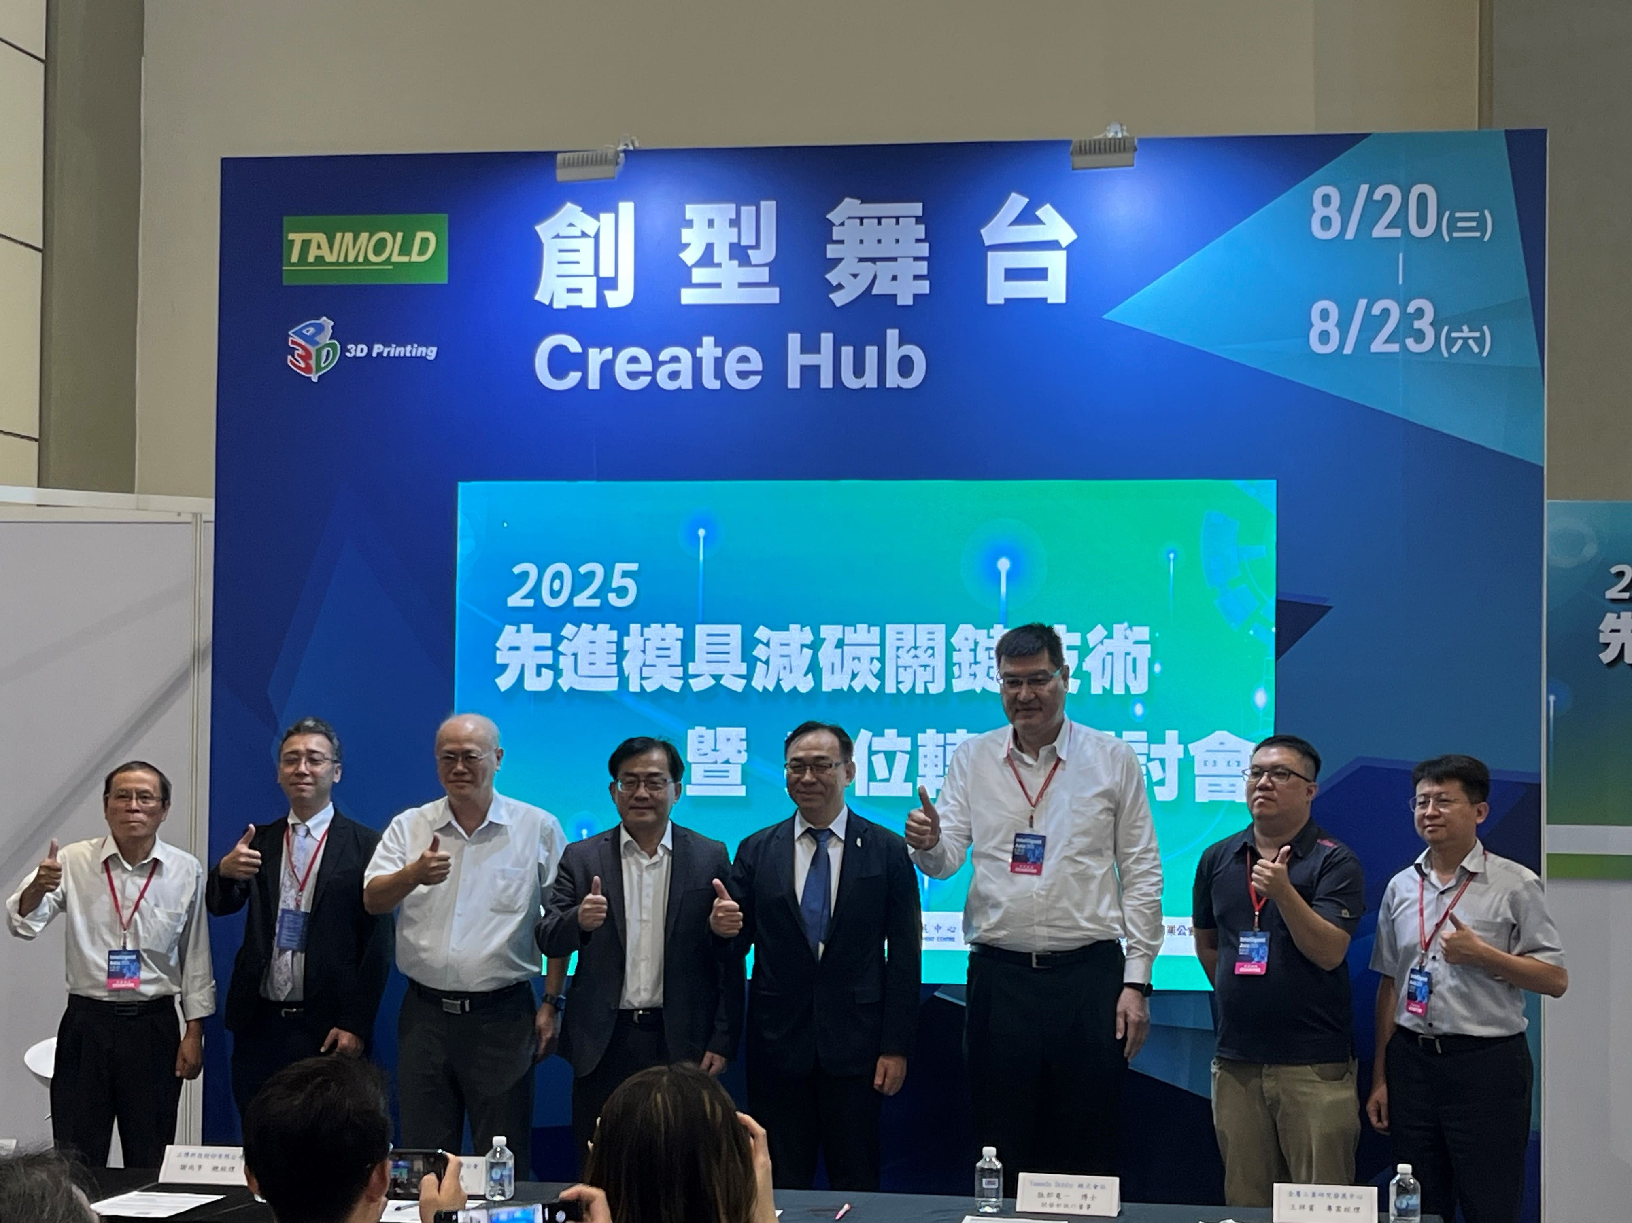

圖一、金屬中心攜手國內外模具領域專家及日本產業界代表引領模具產業邁向減碳與智慧製造新時代 (前排左起：金屬中心林英傑顧問、Yamada Dobby服部竜一博士、金屬中心洪啟銘專案經理、金屬中心林崇田處長、模具公會張和明理事長、上博科技謝尚亨總經理、金屬中心王祥賓經理、金屬中心許富銓組長)

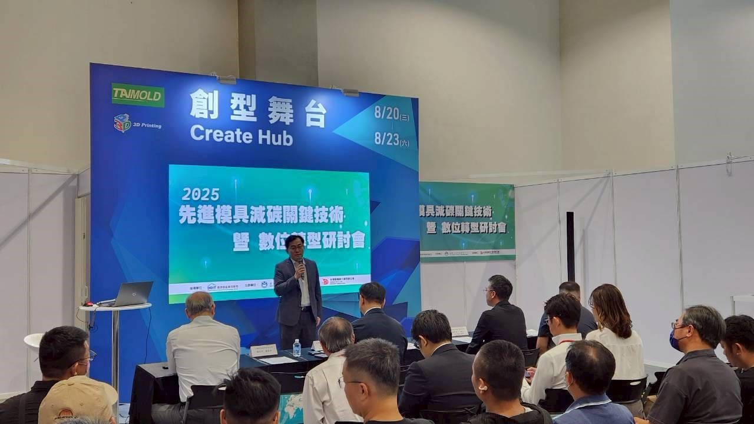

圖二、「國際趨勢與模具產業現況簡介」金屬中心林崇田處長

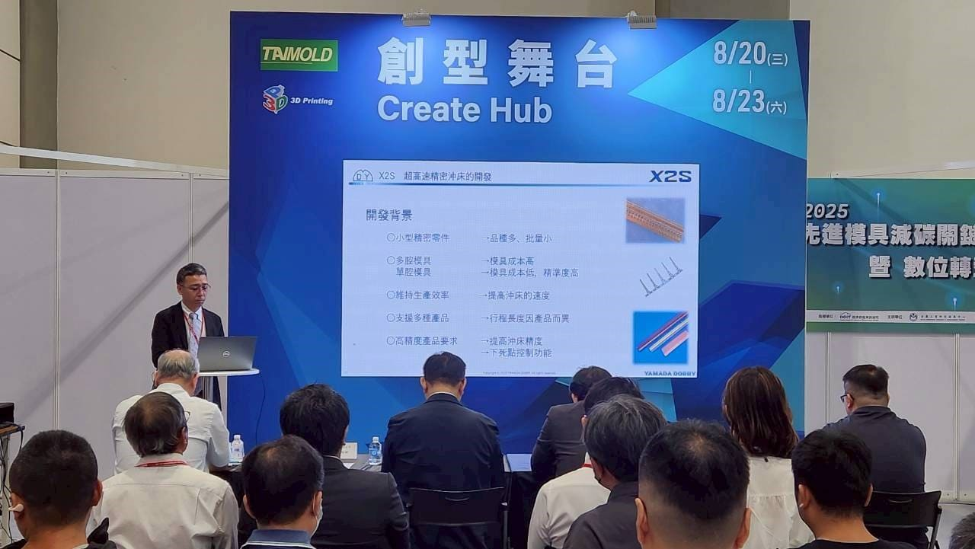

圖三、「面向未來的沖壓技術」Yamada Dobby服部竜一博士

